Área: EDUCACION FISICA RECREACION Y DEPORTE | Grado: 1° | Periodo: III
Responsable (s): JENNY MARCELA ZAPATA

Ámbitos conceptuales:
- Rondas, juegos y actividades de coordinación, equilibrio y ritmo.
- Actividades y ejercicios de lateralidad, direccionalidad y espacialidad.
- Sensibilización de los patrones de movimiento.
- Exploración de movimientos corporales combinados e invertidos.
- Exploración de diferentes formas de equilibrio corporal.
- Ejercicios dirigidos de tensión y relajación
Competencias generales:
- Competencia motriz.
- Competencia expresiva corporal.
- Competencia axiológica corporal.
Competencias específicas del periodo:
- Explorar formas básicas del movimiento en diferentes situaciones y contextos.
- Explorar y manifiesta emociones a través del movimiento corporal.
- Vivenciar las pautas para la realización de las prácticas propias de la actividad física.
Indicadores de logros del período:
- Reconocer de las formas básicas de movimiento aplicadas al espacio.
- Demostrar de expresiones corporales en vínculo con diferentes ritmos
- Disfrutar la relación con su propio cuerpo, con sus compañeros y dentro del espacio de trabajo
Actividades: están distribuidas por semanas para la entrega fácil y oportuna de cada una de ellas, les propongo trabajar estas actividades con los menores los días miércoles y enviar al correo jenny.zapata@ieeldiamente.edu.co el mismo día, esto con la finalidad de que no se acumulen las actividades para las últimas semanas; además se trabaja un poco más descansado en casa.

Las actividades programadas desde el área de educación física, son con la ayuda de vídeos los cuales ayudan a realizar las actividades propuestas para adquirir las competencias del periodo, para entregar debe en hacer un video a los menores realizando las actividades, pueden ser similares a las propuestas en los vídeos.

Actividad semana 1, del 20 al 24 de julio:
RONDA
Elige una ronda que te agrade y pide a tus padres que te graben cantándola, te dejo una como muestra, pero puedes realizar la que más te agrade.
https://www.youtube.com/watch?v=gy3al-Vc0OU ronda para el sol

Actividad semana 2, del 27 al 31 de julio:
JUEGO
Cinta adhesiva: este material puede darnos horas de diversión, es preferible utilizar cinta de enmascarar para no dañar la superficie. Debes marcar dos carriles con la cinta y el menor debe empujar con un pitillo, a través del cual soplarán, un pimpón o una canica; el objetivo es llegar a la meta intentando no salirse de su carril.
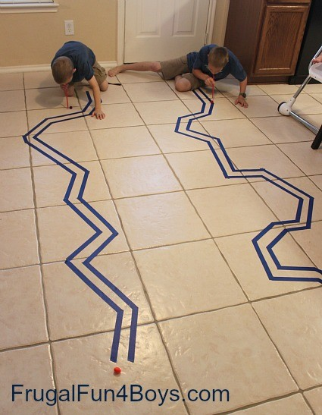

Actividad semana 3, del 3 al 7 de agosto:
ACTIVIDAD DE COORDINACIÓN
Al ver este vídeo puedes realizar uno de los ejercicios de coordinación con un globo o un balón que tengas en casa.
https://www.youtube.com/watch?v=0PclV1MEogA ejercicios con globos

Actividad semana 4, del 10 al 14 de agosto:
EJERCICIOS DE EQUILIBRIO
En esta oportunidad podemos hacer de nuestra casa un gran volcán, “el suelo es lava volcánica” y algunos lugares son las zonas seguras, pueden elegir, muebles, pegar papel en el piso, u otros elementos; los menores deberán saltar para ir de un lugar a otro sin ir caer en la lava, así practicamos el equilibrio.
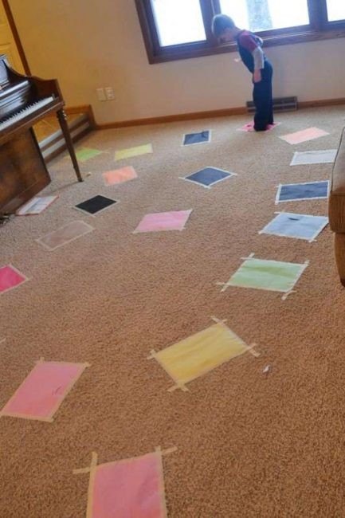

Actividad semana 5, del 17 al 21 de agosto:
EJERCICIO DE RITMO
En esta oportunidad el menor va escoger su canción favorita y la va interpretar, lo graban y envían el vídeo al correo Jenny.zapata@ieeldiamante.edu.co

Actividad semana 6, del 24 al 28 de agosto:
EJERCICIO DE LATERALIDAD
Al ver este vídeo puedes realizar uno de los ejercicios de lateralidad con un globo o un balón que tengas en casa.
https://www.youtube.com/watch?v=0PclV1MEogA ejercicios con globos

Actividad semana 7, del 31 de agosto al 4 de septiembre:
EJERCICIOS DE DIRECCIONALIDAD
Al ver este vídeo puedes realizar uno de los ejercicios de direccionalidad con un globo o un balón que tengas en casa.
https://www.youtube.com/watch?v=0PclV1MEogA ejercicios con globos

Actividad semana 8, del 7 al 11 de septiembre:
EJERCICIOS DE RELAJACIÓN
Al ver este vídeo puedes realizar los ejercicios de relajación que nos comparten.
https://www.youtube.com/watch?v=o9uaRmHiAwc relajación para niños

Actividad semana 9, del 14 al 18 de septiembre:
JUEGO

S proponen una idea muy sencilla de utilizar, pero que puede ser muy divertida si sabemos cómo sacarle provecho: colocar seis líneas paralelas de cinta adhesiva. Los niños pueden jugar a saltar de una a otra con dos pies, con un pie, dando vueltas o saltando hacia atrás, y después subir la dificultad y tratar de brincar dos o tres líneas en lugar de solamente una.

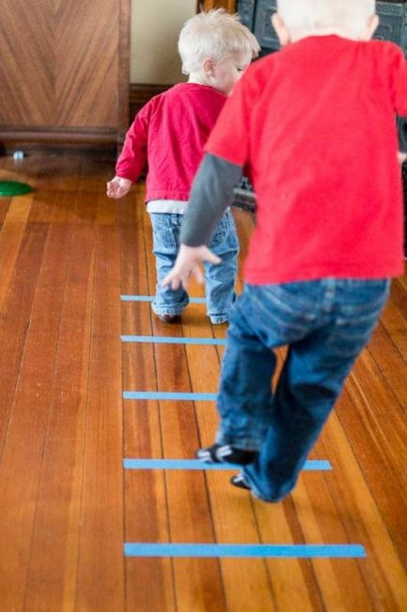
Actividad semana 10, del 21 al 25 de septiembre:
JUEGO
Otra actividad divertida que podemos hacer colocando cinta adhesiva en el suelo, es este sencillo juego en el que los niños lanzarán avioncitos de papel que aprendimos hacer en artística y luego los deben lanzar, nos sugieren darle un valor o puntaje a cada línea para hacerlo aún más interesante y practicar los números.
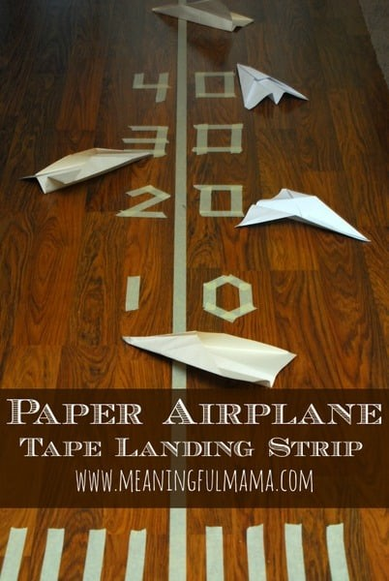

Recuerda enviar de cada actividad un pequeño vídeo.

